Отчет по лабораторной работе 5

Петрушов Дмитрий, 1032212287

Содержание

# 1 Цель работы

Основной целью работы является получение навыков проведения интерактивных экспериментов в среде Mininet по исследованию параметров сети, связанных с потерей, дублированием, изменением порядка и повреждением пакетов при передаче данных. Эти параметры влияют на производительность протоколов и сетей.

# 2 Выполнение лабораторной работы

В виртуальной машине mininet исправим права запуска X-соединения (рис. [1]):

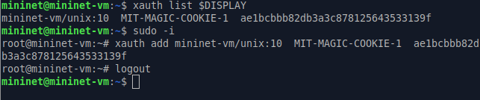

Figure 1: Исправление прав запуска X-соединения в виртуальной машине mininet

Зададим простейшую топологию, состоящую из двух хостов и коммутатора с назначенной по умолчанию mininet сетью 10.0.0.0/8.

На хостах h1 и h2 введём команду ifconfig, чтобы отобразить информацию, относящуюся к их сетевым интерфейсам и назначенным им IP-адресам. В дальнейшем при работе с NETEM и командой tc будут использоваться интерфейсы h1-eth0 и h2-eth0 (рис. [2]):

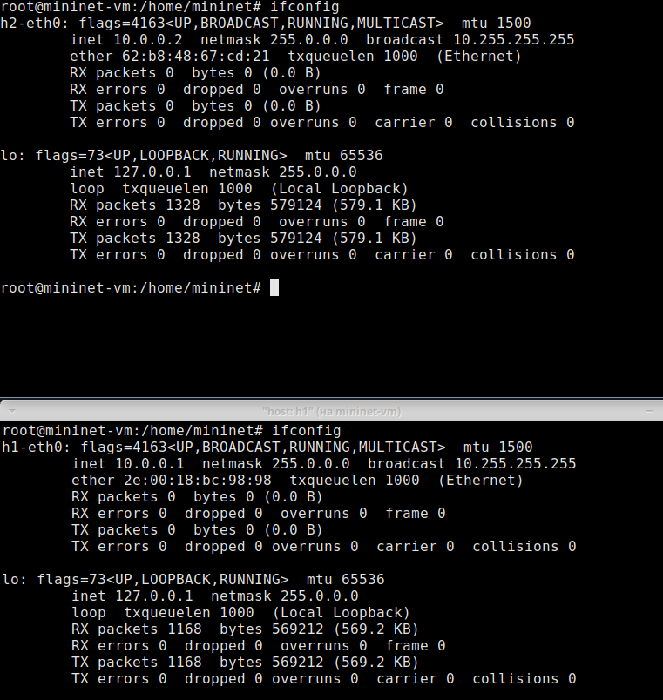

Figure 2: Отображение информации их сетевых интерфейсов и IP-адресов

Проверим подключение между хостами h1 и h2 с помощью команды ping с параметром -c 6 (рис. [3]):

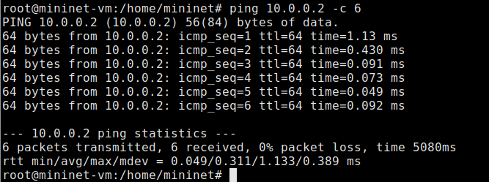

Figure 3: Проверка подключения между хостами h1 и h2

На хосте h1 добавим 10% потерь пакетов к интерфейсу h1-eth0 (рис. [4]):

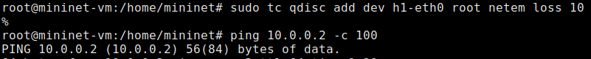

Figure 4: Добавление 10% потерь пакетов на хосте h1

Проверим, что на соединении от хоста h1 к хосту h2 имеются потери пакетов, используя команду ping с параметром -c 100 с хоста h1 (рис. [5]):

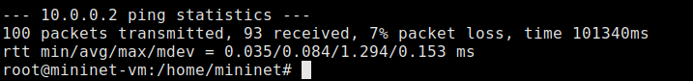

Figure 5: Проверка

Для эмуляции глобальной сети с потерей пакетов в обоих направлениях необходимо к соответствующему интерфейсу на хосте h2 также добавить 10% потерь пакетов (рис. [6]):

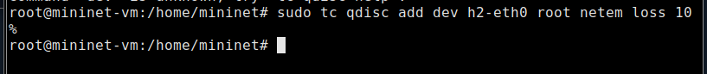

Figure 6: Добавление 10% потерь пакетов на хосте h2

Проверим, что соединение между хостом h1 и хостом h2 имеет больший процент потерянных данных (10% от хоста h1 к хосту h2 и 10% от хоста h2 к хосту h1), повторив команду ping с параметром -c 100 на терминале хоста h1 (рис. [7]):



Figure 7: Проверка

Восстановим конфигурацию по умолчанию, удалив все правила, применённые к сетевому планировщику соответствующего интерфейса (рис. [8]):

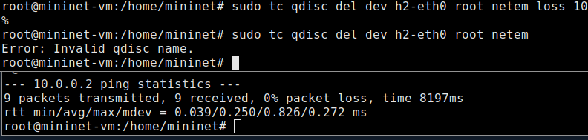

Figure 8: Восстановление конфигурации по умолчанию для хоста h1 и хоста h2

Убедимся, что соединение от хоста h1 к хосту h2 не имеет явной потери пакетов, запустив команду ping с терминала хоста h1 и затем нажав Ctrl + c , чтобы остановить тест.

Добавим на интерфейсе узла h1 коэффициент потери пакетов 50% (такой высокий уровень потери пакетов маловероятен), и каждая последующая вероятность зависит на 50% от последней (рис. [9]):



Figure 9: Добавление на узле h1 коэффициента потери пакетов 50%

Проверим, что на соединении от хоста h1 к хосту h2 имеются потери пакетов, используя команду ping с параметром -c 50 с хоста h1 (рис. [10]):

Figure 10: Проверка

Figure 10: Проверка

Восстановим конфигурацию интерфейса по умолчанию на узле h1 (рис. [11]):

Figure 11: Восстановление конфигурации интерфейса по умолчанию

Figure 11: Восстановление конфигурации интерфейса по умолчанию

Добавим на интерфейсе узла h1 0,01% повреждения пакетов (рис. [12]):



Figure 12: Добавление на узле h1 0.01% повреждения пакетов

Проверим конфигурацию с помощью инструмента iPerf3 для проверки повторных передач. Для этого запустим iPerf3 в режиме сервера в терминале хоста h2, запустим iPerf3 в клиентском режиме в терминале хоста h1 (рис. [13]):

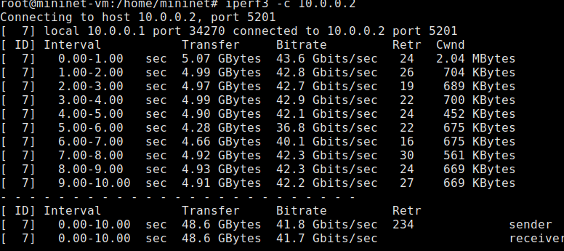

Figure 13: Проверка конфигурации с помощью инструмента iPerf3 для проверки повторных передач

Восстановим для узла h1 конфигурацию по умолчанию

Добавим на интерфейсе узла h1 нового правила (рис. [14]):

Figure 14: Добавление на узле h1 нового правила

Figure 14: Добавление на узле h1 нового правила

Проверим, что на соединении от хоста h1 к хосту h2 имеются потери пакетов, используя команду ping с параметром -c 20 с хоста h1. Убедимся, что часть пакетов не будут иметь задержки (один из четырех, или 25%), а последующие несколько пакетов будут иметь задержку около 10 миллисекунд (три из четырех, или 75%) (рис. [15]):



Figure 15: Проверка

Восстановим конфигурацию интерфейса по умолчанию на узле h1

Для интерфейса узла h1 зададим правило c дублированием 50% пакетов (т.е. 50% пакетов должны быть получены дважды) (рис. [16]):

Figure 16: Добавление на узле h1 правила с дублированием 50% пакетов

Figure 16: Добавление на узле h1 правила с дублированием 50% пакетов

Проверим, что на соединении от хоста h1 к хосту h2 имеются дублированные пакеты, используя команду ping с параметром -c 20 с хоста h1. Дубликаты пакетов помечаются как DUP!. Измеренная скорость дублирования пакетов будет приближаться к настроенной скорости по мере выполнения большего количества попыток (рис. [17]):

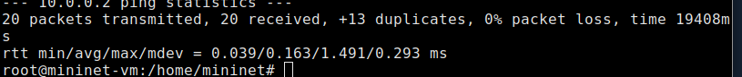

Figure 17: Проверка

Восстановим конфигурацию интерфейса по умолчанию на узле h1.

В виртуальной среде mininet в своём рабочем каталоге с проектами создадим каталог simple-drop и перейдём в него (рис. [18]):

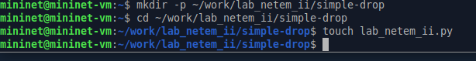

Figure 18: Создание каталога simple-drop и дальнейшее его открытие

Создадим скрипт для эксперимента lab_netem_ii.py (рис. [19]):

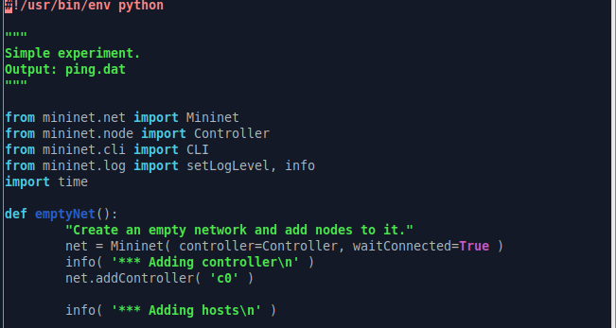

Figure 19: Создание скрипта для эксперимента

Создадим Makefile для управления процессом проведения эксперимента (рис. [20]):

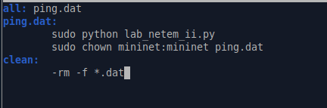

Figure 20: Создание Makefile и помещение в него скрипта

Выполним эксперимент и далее очистим каталог от результатов проведения экспериментов.

Далее реализуем воспроизводимые эксперименты по исследованию параметров сети, связанных с потерей, изменением порядка и повреждением пакетов при передаче данных

# 3 Вывод

В ходе выполнения лабораторной работы получили навыки проведения интерактивных экспериментов в среде Mininet по исследованию параметров сети, связанных с потерей, дублированием, изменением порядка и повреждением пакетов при передаче данных.

# Список литературы